国内电子测量仪器领军者，冲刺创业板IPO！
来源：维科网传感器
12月26日，国内电子测量仪器领域龙头企业中电科思仪科技股份有限公司（以下简称 “思仪科技”）创业板IPO申请已获深交所受理。
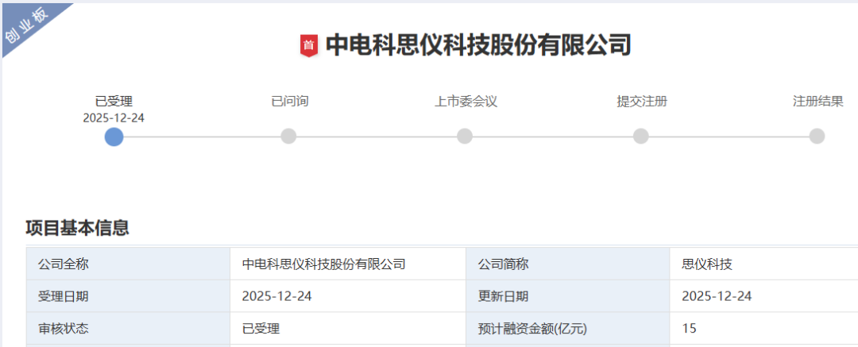
作为国务院国资委实际控制、中国电子科技集团有限公司控股的重点企业，思仪科技自 2015 年成立以来，始终聚焦电子测量仪器的研发、制造与销售，构建了覆盖微波 / 毫米波、光电、通信、基础测量仪器等全门类产品体系，业务延伸至测试系统及整部件领域，广泛服务于通信、航空航天、国防等关键行业，更成为 “载人航天” 等国家重大工程的核心测试保障供应商。凭借齐全的产品门类、宽广的频谱覆盖能力，公司已成长为国内综合实力和收入规模领先的电子测量仪器企业，也是唯一能在多领域全方位对标国际领先企业的国内同行，其微波 / 毫米波领域技术已达到国际先进水平。
从市场格局来看，国际电子测量仪器行业由是德科技、罗德与施瓦茨、安立等企业主导，国内市场则形成 “外资领先、本土突围” 的竞争态势。思仪科技作为国内头部企业，与普源精电、鼎阳科技、坤恒顺维等共同构成本土阵营核心力量。2024 年全球电子测量仪器产品及测试测量系统市场规模达 1391.2 亿元，是德科技以 354.75 亿元营业收入位居第一；同期中国市场规模 495.0 亿元，思仪科技以 20.52 亿元收入位列国内企业市场份额首位。在细分赛道上，2024 年我国微波 / 毫米波测量仪器市场规模 72.8 亿元，思仪科技相关整机产品以 10.17 亿元营业收入稳居国内企业第一，展现出强劲的细分领域竞争力。
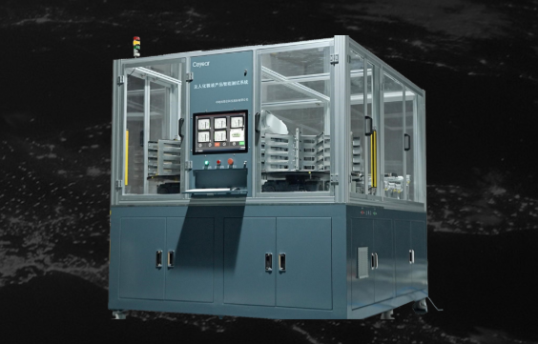
技术研发是思仪科技的核心竞争力。截至 2025 年 6 月 30 日，公司已累计拥有授权专利 552 项，其中发明专利 514 项，同时主持或参与多项国际、国家及行业标准制定，构建了坚实的技术壁垒。公司组建了国内规模最大的电子测量仪器研发团队，汇聚了国家级领军人才、国务院特殊津贴专家等核心骨干，报告期内研发投入累计超 11.98 亿元，研发费用率持续提升，为技术创新提供了充足保障。依托强大的研发实力，公司部分核心产品成功打破国外垄断，建成国内规模最大的电子测量仪器生产基地，核心工艺和数字化生产水平处于国内先进行列。
经营业绩方面，思仪科技展现出稳健的发展韧性。2022 年至 2025 年上半年，公司营业收入分别为19.49亿元、21.53亿元、20.52亿元和9.93亿元，归属于母公司所有者的净利润分别为2.28亿元、1.90亿元、2.75亿元及1.60亿元。
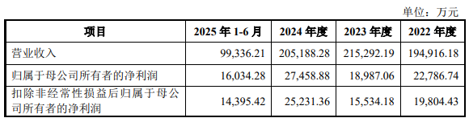
此次IPO ，公司计划发行不低于 9175.94 万股且不超过 27527.82 万股 A 股，占发行后总股本的 10%-25%，募集资金 15 亿元，将重点投向高端电子测量仪器生产线改造与扩产项目、新一代移动通信测试研发与产业化建设项目、技术创新中心建设项目及补充流动资金，全面强化核心技术优势与产业竞争力。
展望未来，思仪科技表示，公司将围绕电子测量仪器主责主业，以客户为中心，坚持业务领先战略，强化内涵式生长与外延式拓展，聚合国内外优势资源，加强与外部联合创新和跨域融合发展，加速高端产品开发，拓展新域新质测试，全面提升公司综合竞争力，更加有力支撑我国重大工程项目实施、国防建设及电子信息产业发展。
一是做强做优做大电子测量仪器核心业务。持续深耕微波/毫米波测量仪器、光电测量仪器、通信测量仪器、基础测量仪器，巩固核心技术底座，推出性能卓越的下一代信号发生器/信号分析仪/矢量网络分析仪、大带宽光波元件分析仪、高性能光谱分析仪、高速数据网络测试仪、高带宽任意波形发生器、高速高精度示波器等高端仪器，全面提升产品性能指标，巩固微波/毫米波领先优势，加快构建光电、通信、基础领先优势，以高价值产品服务好广大用户需求。
二是加快打造面向场景的整体测试解决方案。面向低空经济、卫星互联网、人工智能、6G 通信、半导体、汽车电子等高增长、高门槛的战略性新兴领域，基于电子测量仪器核心业务建立的技术领先优势和产品门类齐全优势，加强前沿技术研究、核心关键技术研发及多技术融合，创新测试服务模式，加大与行业头部客户的战略合作与联合创新，逐步推出覆盖战略性新兴领域全产业链应用场景的、具有思仪特色的、行业领先的整体测试解决方案。

